Совет депутатов муниципального округа Матушкино
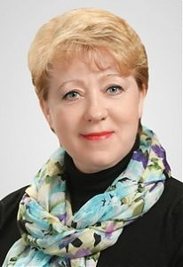
Дороничева Светлана Владимировна
Глава муниципального округа Матушкино, депутат Совета депутатов
Прием: (см. график приёма), г. Зеленоград, корп. 129
Телефон: +7 (499) 736-44-82
Подробнее
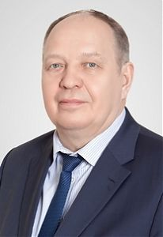
Бучкин Андрей Владимирович
Депутат Совета депутатов
Прием: (см. график приема), г. Зеленоград, корп. 129
Телефон: +7 (499) 736-44-82
Подробнее
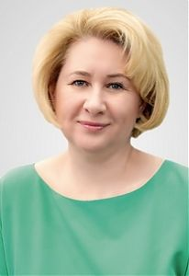
Быстрова Светлана Сергеевна
Депутат Совета депутатов
Прием: (см. график приёма), г. Зеленоград, корп. 129
Телефон: +7 (499) 736-44-82
Подробнее
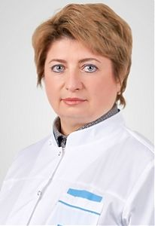
Глуховщенко Юлия Васильевна
Депутат Совета депутатов
Прием: (см. график приёма), г. Зеленоград, корп. 129
Телефон: +7 (499) 736-44-82
Подробнее
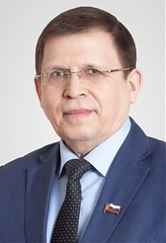
Кузнецов Анатолий Закирович
Депутат Совета депутатов
Прием: (см. график приёма), г. Зеленоград, корп. 129
Телефон: +7 (499) 736-44-82
Подробнее
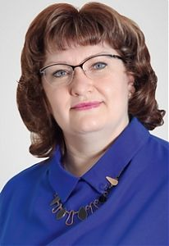
Овчинникова Елена Эдуардовна
Депутат Совета депутатов
Прием: (см. график приёма), г. Зеленоград, корп. 129
Телефон: +7 (499) 736-44-82
Подробнее
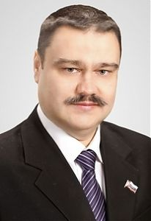
Садовников Станислав Владимирович
Депутат Совета депутатов
Прием: (см. график приема), г. Зеленоград, корп. 129
Телефон: +7 (499) 736-44-82
Подробнее
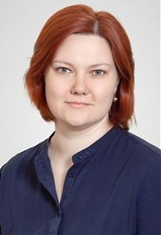
Сафохина Екатерина Сергеевна
Депутат Совета депутатов
Прием: (см. график приёма), г. Зеленоград, корп. 129
Телефон: +7 (499) 736-44-82
Подробнее
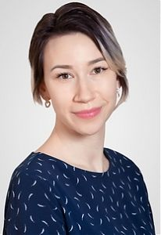
Шакурова Алиса Игоревна
Депутат Совета депутатов
Прием: (см. график приёма), г. Зеленоград, корп. 129
Телефон: +7 (499) 736-44-82
Подробнее
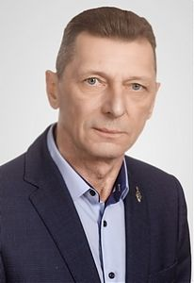
Юдахин Юрий Анатольевич
Депутат Совета депутатов
Прием: (см. график приёма), г. Зеленоград, корп. 129
Телефон: +7 (499) 736-44-82
Подробнее

Список сотрудников
Бухгалтер-советник
Данилина Светлана Сергеевна
8 (499) 736-35-11

Юрисконсульт-советник
Ромашина Екатерина Васильевна
8 (499) 734-87-31

Советник
Хромова Виктория Анатольевна
8 (499) 734-87-31

Консультант
Бодаданова Елена Вячеславовна
8 (499) 736-44-82

Консультант
Гриб Ирина Ивановна
8 (499) 736-44-82

